XG220 台式电导率分析仪
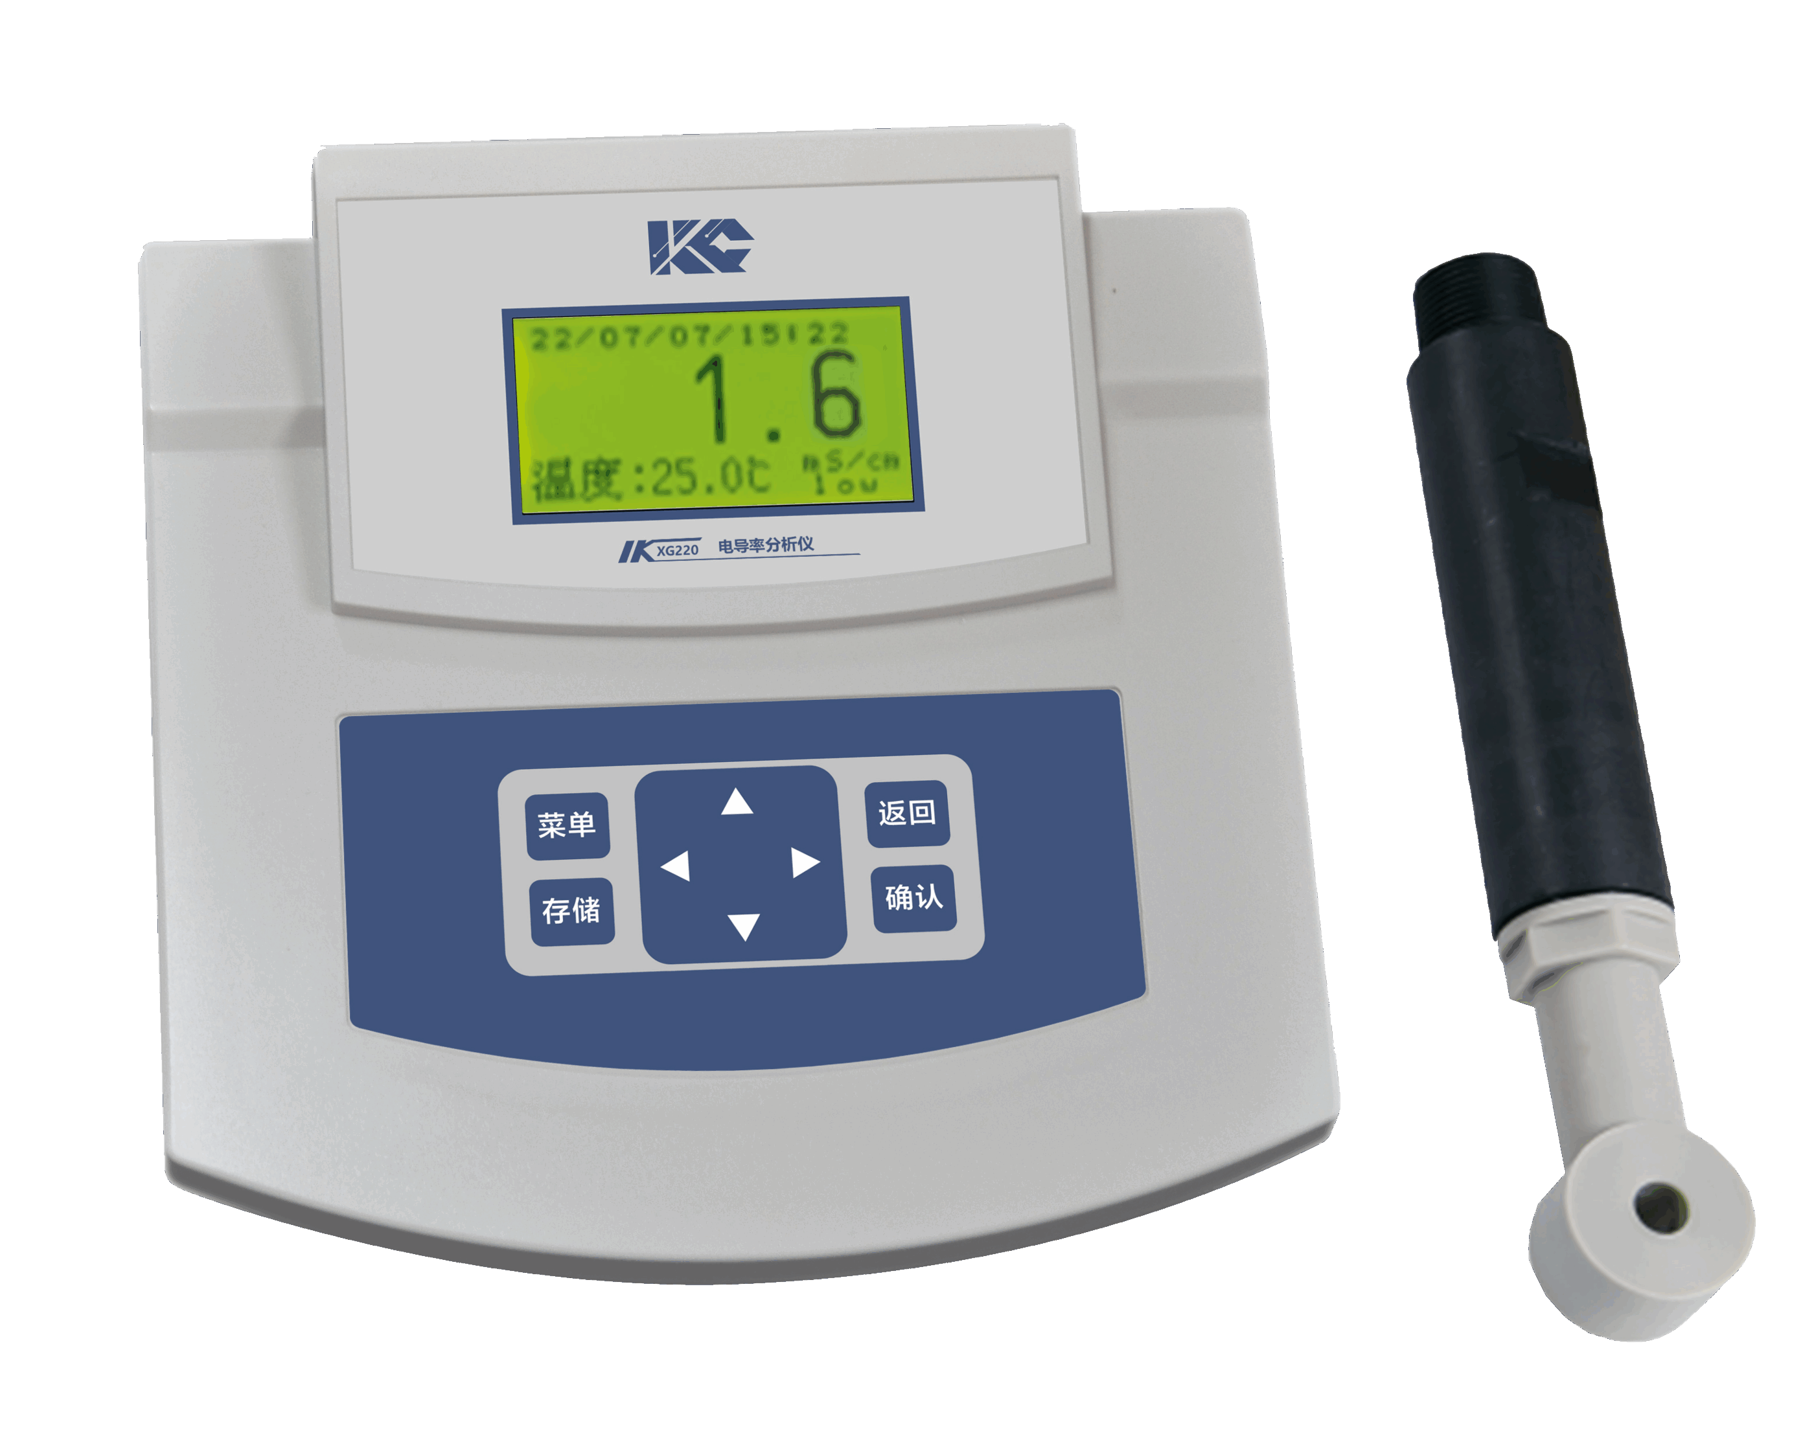

XG220 台式电导率分析仪（大量程）采用电磁式电导率电极。无极式传感器采用一对线绕合金环形线圈，传感器的探头与被测过程溶液体是完全隔离的（非接触）。两个线圈，一个作为发送器，另一个作为接收器。当给发送器线圈通电时，则电解质溶液导电产生感应电流，该感应电流与溶液的电导率成正比，接收器线圈检测该电流的大小，从而求出溶液的电导率值。仪器具有全中文显示、中文菜单式操作、高智能化、多功能、测量性能高、环境适应性强等特点。应用于火电、化工化肥、冶金、环保、制药、生化、食品和自来水等行业不同水溶液电导率的测试（电极量程可选）。

主要特点
- 仪器采用耐腐蚀，电极测量范围宽，准确度高
- 先进贴片工艺及一体化设计，高集成度电路设计稳定耐用
- 先进单片机技术，高性能，低功率
- 中文菜单显示，易于理解，便于操作
- 温度自动补偿，实现准确测量
- 数据循环存储，自动清除溢出，操作简单，查询方便，断电数据存储时间10年以上
- 采用24位A/D转换和单片机微处理技术，高集成度电路设计稳定耐用

技术指标
显 示：128×64 点阵液晶，中文显示
测量范围：0～1000mS/cm（可定制）
精 确 度：2% F.S
分 辨 率：0.1mS/cm
重 复 性：1% F.S
温度分辨率：0.1℃
温度示值误差：0.5℃
温度传感器：Pt1000
水样温度：（5～50）℃
环境温度：（5～45）℃
储运温度：（-25～55）℃
环境湿度：≤85%RH（无冷凝）
供电电源：AC220V±10% 50Hz±10%
功 率：≤ 5W
外形尺寸：200mm×200mm×85mm
仪器重量：2kg

